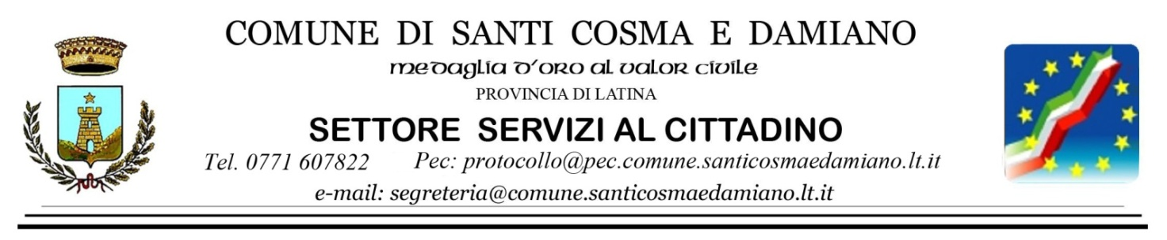

NUCLEO DI VALUTAZIONE

Documento di attestazione
(Allegato 1.1 alla delibera ANAC n. 141/2018
Documento di attestazione per le pubbliche amministrazioni di cui al par. 1.1.)

- Il Nucleo di Valutazione presso il Comune di Santi Cosma e Damiano ha effettuato, ai sensi dell’art. 14, co. 4, lett. g), del d.lgs. n. 150/2009 e delle delibere ANAC n. 1310/2016 e n. 141/2018, la verifica sulla pubblicazione, sulla completezza, sull’aggiornamento e sull’apertura del formato di ciascun documento, dato ed informazione elencati nell’Allegato 2.1 – Griglia di rilevazione al 31 marzo 2018 della delibera n. 141/2018.
- Il Nucleo di Valutazione ha svolto gli accertamenti tenendo anche conto dei risultati e degli elementi emersi dall’attività di controllo sull’assolvimento degli obblighi di pubblicazione svolta dal Responsabile della prevenzione della corruzione e della trasparenza ai sensi dell’art. 43, co. 1, del d.lgs. n. 33/2013

Sulla base di quanto sopra il Nucleo di Valutazione ai sensi dell’art. 14, co. 4, lett. g), del d.lgs. n. 150/2009
ATTESTA CHE
- Il Comune di Santi Cosma e Damiano ha individuato misure organizzative che assicurano il regolare funzionamento dei flussi informativi per la pubblicazione dei dati nella sezione “Amministrazione trasparente”;
- Il Comune di Santi Cosma e Damiano ha individuato nella sezione Trasparenza del PTPC i responsabili della trasmissione e della pubblicazione dei documenti, delle informazioni e dei dati ai sensi dell’art. 10 del d.lgs. 33/2013;
ATTESTA
la veridicità e l’attendibilità, alla data dell’attestazione, di quanto riportato nell’Allegato 2.1. rispetto a quanto pubblicato sul sito dell’amministrazione/ente.

Santi Cosma e Damiano, 26/04/2018
Firmato
Il Nucleo di Valutazione
Prof. Giuseppe Russo

Il concetto di veridicità è inteso qui come conformità tra quanto rilevato dall’OIV/altro organismo con funzioni analoghe nell’Allegato 2.1 e quanto pubblicato sul sito istituzionale al momento dell’attestazione

